**2 клас**

**Математика**

Автор: Шевченко Лариса Станіславівна

учитель початкових класів вищої категорії

КУ Сумської загальноосвітньої

щколи І-ІІІ ступенів №23, м.Суми, Сумської області

**Тема**: Вирази з дужками. Порядок виконання дій у виразах, що містять дужки. Задачі на дві дії.

**Мета**: повторити і закріпити вміння учнів користуватися різними способами додавання і віднімання одноцифрових і двоцифрових чисел із переходом через десяток в межах 20, 100; навчити розв’язати вирази з дужками , встановлювати порядок виконання дій у виразах, що містять дужки; формувати навички розв’язування складених задач. Розвивати обчислювальні навички, логічне мислення, математичну мову, виховувати навички самоконтролю, доброзичливість.

**Обладнання:** мультимедійна дошка , презентація , експрес-контроль (картки для опитування), підручник математики Ф.М. Рівкінд, Л.В. Оляницька

Хід уроку

**І.Організаційний момент**

І сувора, й солов’їна

Математики країна.

Праця тут іде завзята

Вмій лиш спритно працювати.

Вмій кмітливо все збагнути,

Першим в відповіді бути.

Вирушаємо у путь –

Нас цікаві речі ждуть!

**ІІ. Актуалізація опорних знань учнів.**

Учитель: - Сьогодні я запрошую вас у подорож, щоб знайти скарби. А що таке « скарби»?

Учні: - Скарби – це золото, дорогоцінні каміння, гроші.

Учитель: - А що треба, щоб знайти скарби?

Учні: - Карта.

Учитель: - Щоб знайти карту люди багато днів і ночей шукають її. Тому я вам пропоную пограти в гру « День і ніч», щоб знайти карту. Коли я скажу

«ніч» ви заплющуєте очі і слухаєте приклад, коли «день» відкриваєте очі і називаєте відповідь приклада.

**1) Повторити компоненти чисел на додавання та віднімання.**

Гра «День і ніч»

Ніч До 8 додати 2 і відняти 1 день (9)

Ніч від суми чисел 7 і 5 відняти 4 день (8)

Ніч до різниці чисел 13 і 8 додати 2 день (7)

Ніч число 14 зменшити на 7 і збільшити на 5 день (12)

Учитель: - Молодці! Ось наша карта.

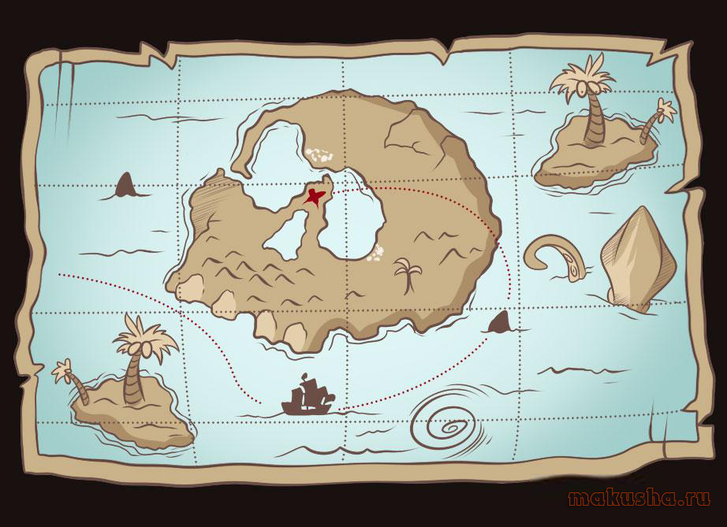

* Як ви бачите, щоб знайти скарби треба подолати перешкоди – скелі,

айсберги, зайти в бухту, в порт та виконати різні завдання.

**2)**  Каліграфічна хвилинка

Учитель: А що нам треба, щоб пройти по морю, і знайти скарби?

Учні: Для того, щоб подолати перешкоди на морі нам треба корабель.

Учитель: Скільки букв в слові «корабель»?

Учні: в слові «корабель» 8 букв

Учитель:показує зразок написання цифри 8, діти прописують каліграфічно це число. Під час подорожі нам слід бути уважними й розумними, щоб нічого поганого не трапилося, тому встановити закономірність і продовжити числовий ряд:

2 4 6 8 10 12 … … … … … ( продовження каліграфічної хвилинки)

**3)** Робота з картками ( с. 23, Математичний тренажер. 2 клас).

Учитель: - Ось наш корабель, щоб не штормило море треба 4 учням виконати завдання на картках.

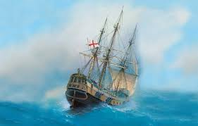

**ІІІ. Мотивація навчальної діяльності.**  1)Учитель: - А поки діти налаштовують штиль на морі, ми з вами оберемо команду.

Складіть слово, розподіляючи числа в порядку зростання.

1 ряд

|  |  |  |  |  |  |  |
| --- | --- | --- | --- | --- | --- | --- |
| т | к | п | а | і | а | н |
| 25 | 21 | 23 | 22 | 24 | 27 | 28 |

Капітан

2 ряд

|  |  |  |  |  |  |  |
| --- | --- | --- | --- | --- | --- | --- |
| м | р | а | т | с | о | и |
| 10 | 40 | 20 | 30 | 60 | 50 | 70 |

Матроси

3 ряд

|  |  |  |  |  |  |
| --- | --- | --- | --- | --- | --- |
| м | б | о | ц | а | н |
| 12 | 1 | 5 | 7 | 34 | 99 |

Боцман

**2)** Учитель: - Команду зібрали,море чекає на нас, тому спускаємо корабель на хвилі.

1 хвиля

Робота за підручником. виконуємо усно завдання № 425, с.73

* Кожне з чисел округли до більшого:

16, 24, 36, 41, 59, 88, 65, 76, 97. - Молодці!

2 хвиля

Завдання № 426, с.73

Троє другокласників розв’ язували один і той самий приклад різними способами. Поясни способи розв’ язання кожного учня. Який спосіб найзручніший?

І спосіб

40-27= (30+10)-(20+7)= (30-20)+(10-7)= 10+3=13

ІІ спосіб

40-27= 40-(20+7)= (40-20)-7=13

ІІІ спосіб

40-27= 40-30+3=13

3 хвиля

* Завдання № 427
* Розв’ язати з поясненням зручним для вас способом:

50-24 70-36 80-55 100-78

3) Фізкультхвилинка

 Ми учились, ми трудились І, напевно, вже стомились.

 Тож, давайте, для розрядки Зробим кілька вправ зарядки.

 Раз! — підняли руки вгору.

 Два! — нагнулися додолу.

 Три! — повернулись вправо, вліво. На «чотири» — раз присіли. Похитали головою Ще й притупнули ногою. Пальчиками повертіли І за парти тихо сіли.

**ІV. Оголошення теми, мети уроку**. Учитель: - Ось і острів «Новий», тут ми ознайомимось з розв’язуванням виразів з дужками, порядком виконання дій у виразах, що містять дужки.   
Тому слухайте уважно пояснення.

**1. Вивчення нового матеріалу.**

Пояснення

10 - ( 5 + 2 ) =

Учитель: - Щоб розв’язати цей приклад спочатку виконуємо дію в дужках.

До 5 додати 2 дорівнює 7. Потім від 10 відняти 7 дорівнює 3.

* Треба не тільки правильно розв’язувати приклади,треба ще їх

правильно читати. Використовуйте такі слова:

Зменшити Збільшити

Відняти Додати

(різниця) (сума)

**V. Осмислення нових знань.**

1) Розв’язування виразів учнями біля дошки.

Завдання №428

53 зменшити на суму чисел 20 і 23.

53 – (20+23)

До суми чисел 25 і 8 додати 5.

25+8+12

Від числа 97 відняти суму чисел 48 і 40.

97 – (48+40)

2) Диференціація завдань (Приклади № 432; самостійна робота для учнів, які справились з попереднім завданням ).

Учитель: - Усі добре справились з новим матеріалом на острові «Новий», тому рушаємо далі. Наступна зупинка це – острів « Плутанка».

3) Розв’язування задач.

Задача № 429

У двох вагонах тролейбуса було 50 пасажирів. У першому вагоні було 35 пасажирів. Скільки пасажирів було у другому вагоні? Розв’ яжи задачу рівнянням.

Учитель:

* Про кого розповідається в задачі ? ( про пасажирів)
* У чому їхали пасажири? ( у тролейбусах)
* Скільки тролейбусів було? (2)
* Скільки всього було пасажирів у 2 тролейбусах? ( 50)
* Скільки пасажирів було у першому вагоні (35)
* Як дізнатися скільки пасажирів було у другому вагоні? (50-35=15)
* Як записати й розв’ язати задачу рівнянням?

50-35=x

x= 50-35

x=15

Відповідь: у другому вагоні 15 пасажирів.

Задача № 430.

Скласти задачі за коротким записом.

На І п. – 16 кн.

На ІІ п. – 13 кн. ?

На ІІІ п. – ?, на 9 кн. більше, ніж на ІІ п.

Діти складають й розв’ язують задачу.

Учитель: - Записуємо розв’язання задачі в зошит.

1. 13+9= 22 ( кн.) – це стільки було на ІІІ полиці;
2. 16+13=29 (кн.) – це на І і ІІ полицях;
3. 29+22= 51 (кн.)

Відповідь: всього було 51 книжка.

Учитель пропонує скласти вираз (використовуючи дужки) до цієї задачі.

16+13+ (13+9)=51 (кн.)

Обираємо раціональний спосіб розв’ язування цієї задачі.

**VІ. Закріплення матеріалу.**

Учитель: - Подолали ми всі труднощі на острів «Плутанки». Піднімаємо паруса й рухаємо далі. Але, що я бачу…це територія бермудського трикутника

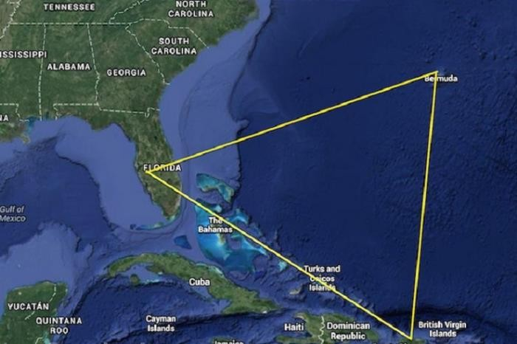

* Щоб не потрапити в небезпеку, дітки, згадайте, що таке периметр. Завдання № 431.
* Периметр – це сума довжин … ( усіх сторін)
* Учитель: Знайдіть периметр трикутника зі сторонами 8 см, 7 см, 4 см.

.

Р = 8см +7см + 4см =19 см

* Молодці, тепер ми в повній безпеці. Під час нашої подорожі ми не

знайшли грошей, золота, дорогоцінних камінь, а здобули найголовніший скарб людини це - знання та розум.

**VІІ**. Учитель: - Щоб знання закріпити ви повинні попрацювати вдома.

Інструктаж домашнього завдання за підручником с.74 №432,433.

**VІІІ. Підбиття підсумків. Рефлексія**

— Якщо в виразах є дужки, то яку дію виконуємо першою?

— Якими різними словами користуємося під час читання або розв’ язування прикладів?

- Ми подолали весь шлях, виконали всі завдання та входимо в

порт « Перемога».

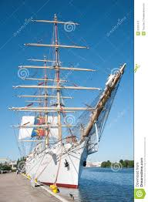

Учитель: - То який скарб ми знайшли?

Учні: Скарбом є математика і знання, які ми отримуємо на уроках.

Працювали всі старанно,

Учні просто молодці!

Ось дзвінок нам дав сигнал,

Відпочити час настав.